pku-pygame游戏策划
7.3的讨论基本确定了游戏类型和游戏的故事背景，但总体来说我们的游戏还是一个钱不够、演员未定、剧本暂无的三无产品。在得到故事脚本之前游戏的企划方案还是针对不太会大改的游戏基本架构，前后端接口以及游戏性设计（试行稿）展开。

- 游戏的最基本架构：
- 开始界面。
时初次进入游戏时为元素：游戏标题，开始界面背景图（可以做出动，态效果，当然也可以不用这么麻烦），开始按键（将入初始剧情或游戏），bgm1
再次进入游戏：在原有基础上增加将入选关界面的按键。
- 选关节界面
美术元素：建议参考愤怒的小鸟选关界面，背景图同开始界面，关卡未解锁时显示“锁”，解锁后显示相应关卡背景图。BGM同开始界面。
保留返回开始界面按钮。
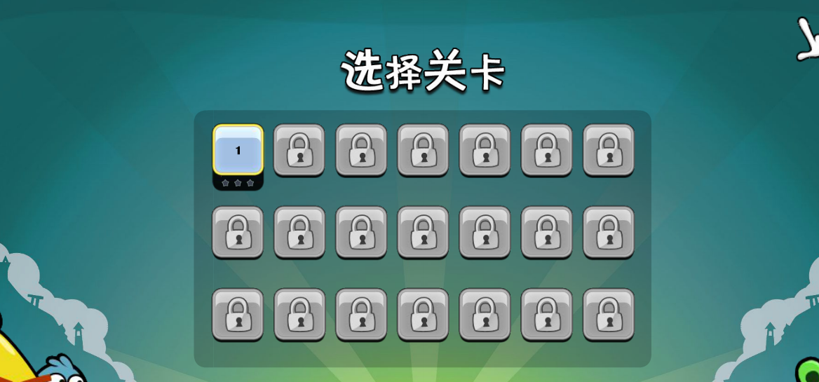
- 剧情界面：
建议参考明日方舟的过场剧情格式，背景+人物立绘+字幕栏+选项框
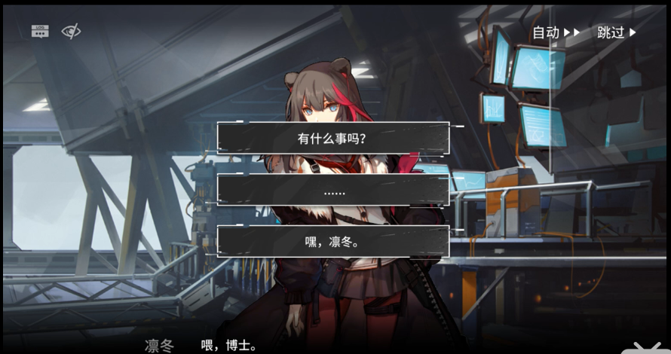
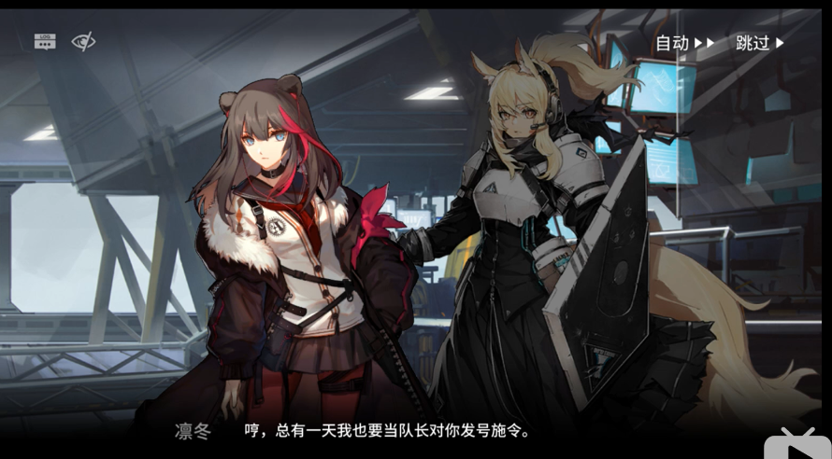
（BGM待定）
- 游戏顺序与场景切换
使用线性游戏顺序，即不会出现游戏分支（这是限于工期的无奈之举，可以根据实际情况调整），在游戏过程中不刻意强调游戏关卡切换，使游戏游玩过程接近一个整体。
在艺术表现上，场景间的切换建议使用黑幕过渡即可。后端实现上，场景切换暂时采用分步更改的方式。
场景1——画面黑幕——BGM更改——场景二程序加载——场景二
- 游戏
由各个小游戏串联而成的总游戏内容。
由于主题未定，所以现在只能在原则上确定游戏制作方式。
- 在游戏界面边角处设置菜单键以暂停游戏和返回主菜单
- 既然是小游戏串联，可以不必考虑游戏的随机生成元素，也不需要考虑动态调整难度等因素。
- 尽量做到美术素材的重复利用，解放生产力。
- 游戏中玩家操作需要考虑添加音效
- 游戏底层不要求过高优化，但至少需要流畅操作。
- 游戏开始前需要给出游戏说明，可以参考马里奥大富翁的小游戏说明，当然也可以在游戏界面中空出一片区域添加游戏说明。
- 有明确的游戏目标以及完成提示。

- 音效与字体
基本要求在于风格统一，字体在整个游戏中不希望过多变化。

- 接口：
a. 图片和音乐素材按照pygamezero标准放置，最好依据游戏场景进行归类。
b. 剧情场景以及游戏的主界面也许需要使用统一格式的界面架构，建议先制作可修改的库，之后进行具体操作。
c. 所有的游戏脚本应该有共同的异常处理和运行接口。
d. 代码应该有必要的注释，编程时注意可读性。
3. 部分游戏样例。
以下给出的游戏仅供参考，选取的理由只在其小而有趣（而且我也想得到），可以结合游戏剧本适当选取。
- 贪吃蛇
- 接金币
- 推箱子
- 雷电（飞行射击游戏）
- 猜拳
- 塔防
- 回合对战（宝可梦）
- 2维赛车游戏（对，就是你想的那种最简单的那种）
- 潜入游戏（敌人面前有一个扇形，不要被这个扇形接触到，类似于合金弹头系列）
- 横屏闯关游戏（马里奥）
- 光标射击游戏
- 解谜游戏
- ……

